Изучение дисперсий фторсодержащих иономеров для создания протонообменных мембран
Макаров А. С.¹, Марясевская А. В.^{1,2}, Иванов Д. А.^{1,2}
Студент 3 курса бакалавриата
¹Московский государственный университет имени М. В. Ломоносова, химический факультет, Москва, Россия
²Федеральный исследовательский центр проблем химической физики и медицинской химии РАН, Черноголовка, Россия
E-mail: 4mas96@gmail.com
Изучение дисперсий фторсодержащих иономеров является важным направлением в разработке протонообменных мембран, которые имеют широкое применение в топливных элементах и других электрохимических устройствах. Физико-химические свойства дисперсии определяют итоговые характеристики получаемых на их основе мембран. Оптимизация свойств дисперсий иономеров позволяет улучшить характеристики мембран для улучшения их эффективности и долговечности, что делает данное исследование актуальным.
Методам мало углового рентгеновского рассеяния (МУРР) были получены кривые рассеяния для серии дисперсий, отличающихся методом приготовления мембран. На кривых МУРР присутствует форм-фактор, характерный для сферических частиц, из которого в результате математической обработки были получены характерные значения радиуса и индекса полидисперсности (рис. 1 а). На сканирующем электронном микроскопе (СЭМ) были визуализированы эти же дисперсии (рис. 1 б) и обработаны с помощью написанного на Python кода, результаты согласуются с МУРР.
Полученные различными методами результаты дополняют друг друга в изучении дисперсий иономеров для проводящих мембран и позволят оптимизировать процедуру приготовления мембран на их основе.

а)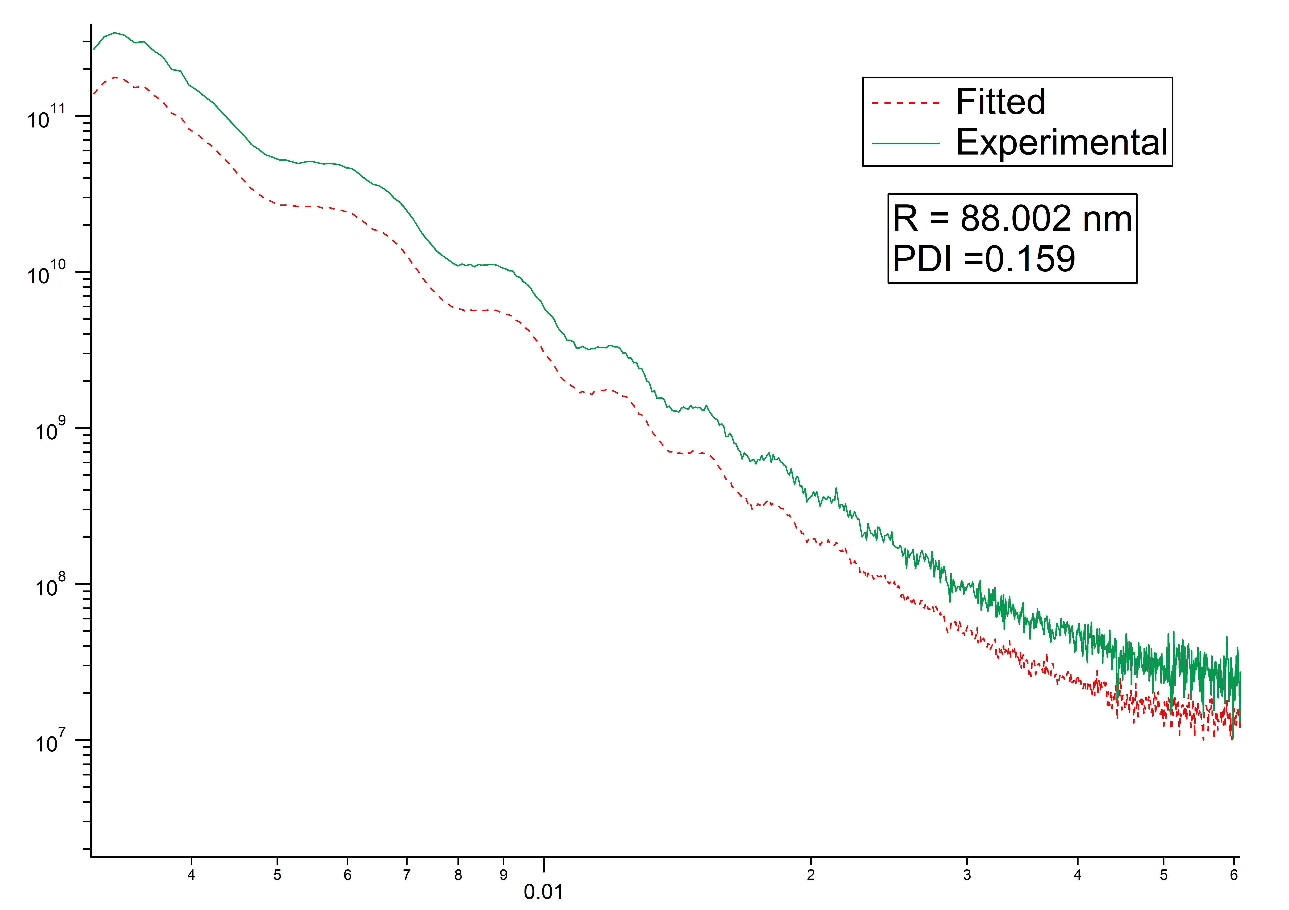 б)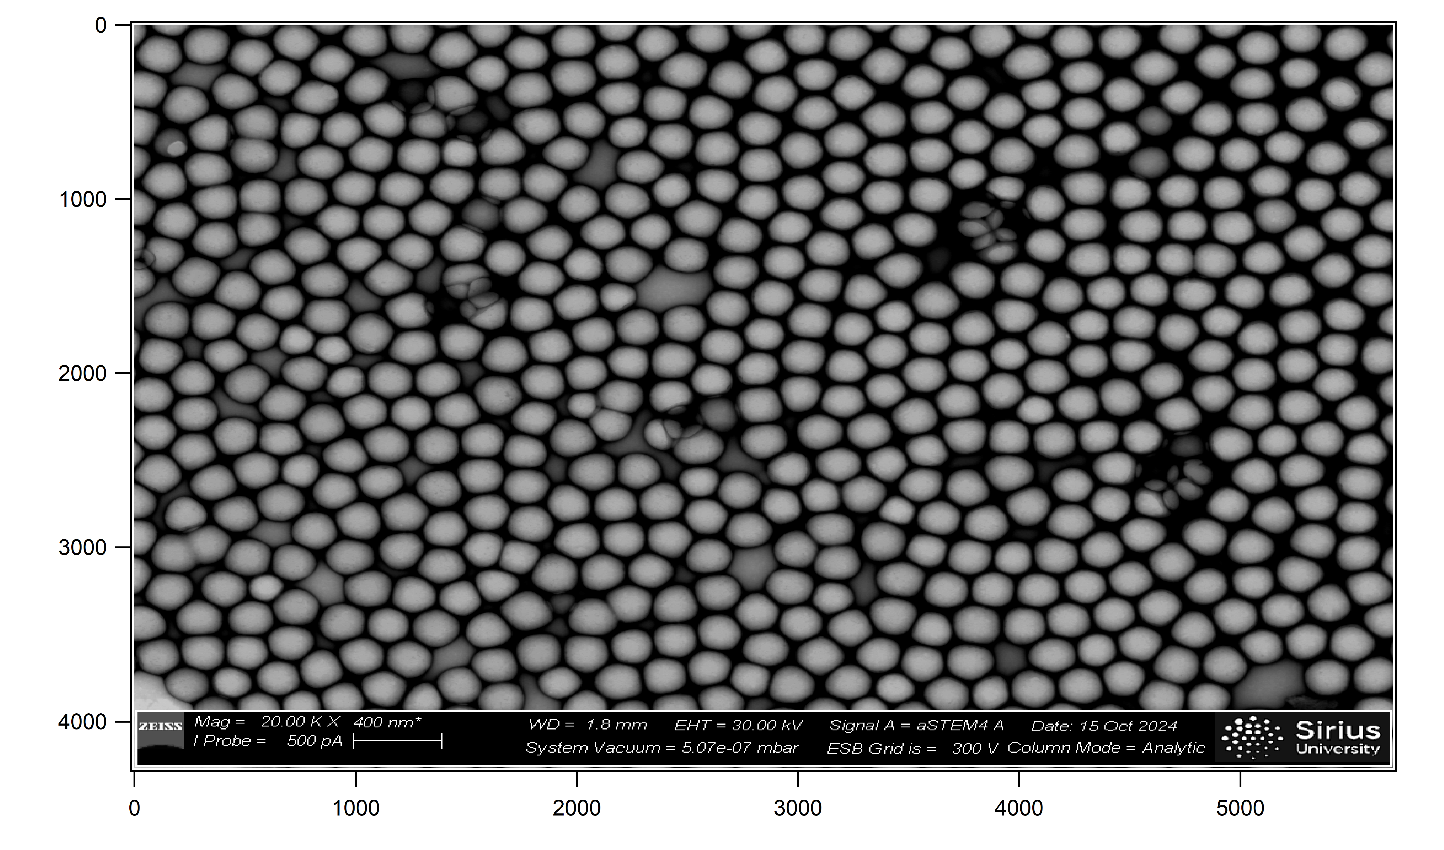

Рис. 1. а) Построенные кривые дисперсий МУРР.
б) Снимок коммерческой мембраны Nafion на СЭМ.

Благодарность
Работа выполнена по теме государственного задания № FFSG-2024-0017 Регистрационный номер (ЕГИСУ НИОКТР) 124020800013-7

